台北市立弘道國中八十八學年度第二學期三年級地球科學科第一次段考試題卷
- 下列何者氣體屬於大氣中的變動成份？氧 氮 氬 二氧化碳。
- 下列有關大氣組成的敘述，何者有誤？大氣主要是多種氣體的混合物，它的組成會隨時間、地點而改變 大氣中水氣的含量，在熱帶洋面上比沙漠和極區大陸多 大氣主要的氣體含量比例固定，氧佔21%、氫佔78% 二氧化碳、甲烷、臭氧等微量氣體，和水氣一樣，都是屬於變動成份。
- 下列有關溫室氣體的敘述，何者有誤？水氣、二氧化碳和甲烷都是大氣中的溫室氣體 溫室氣體能吸收地表的紅外線輻射，使地球維持較高的平衡溫度 近半世紀以來，人為因素造成二氧化碳、甲烷等溫室氣體的含量增加，使地表的氣溫逐漸上升 為了防止溫室效應使地表的氣溫上升，大氣中的溫室氣體越少越好。
- （A）甲烷（B）核子塵（C）二氧化碳（D）火山灰塵；以上哪些成份增加，會使氣溫上升？AB BC AC BD。
- 太陽輻射的紫外線，主要是依靠下列何種氣體吸收，才能使地表生物免受威脅？對流層的臭氧 對流層的水氣 平流層的甲烷 平流層的臭氧。
- 一旦大氣中的二氧化碳含量增加，會造成下列哪一種後果？臭氧層破洞 海平面下降 溫室效應 平衡溫度下降。
- （A）大量燃燒煤跟石油（B）紫外線增加（C）伐林開田，對農地施肥（D）兩極冰山擴大；近半世紀以來，大氣中二氧化碳和甲烷的含量均有增加的趨勢，其可能的原因為以上何者？AB BC AC CD。
- 下列何者不是大氣的功用？供應生物呼吸 防止流星產生 防止宇宙設限過量的照射 維持地表適合生物生存的溫度。
- 若地球表面沒有大氣，可能會產生下列哪些現象；（A）每天都是晴天，沒有其他的天氣現象（B）白天紫外線照射強烈，地表生物無法生長（C）地表易受隕石撞擊，看得到流星現象（D）地表是無聲安靜的世界：ABD ACD ABC BCD。
- 下列有關金星和地球的比較，何者有誤？地球大氣中氮最多，金星大氣中二氧化碳最多 金星表面溫度比地球表面溫度高 金星的大氣壓力比地球的大氣壓力大 金星和地球都有生物。
- 欲使空氣中的水氣達到飽和，下列何者有誤？使空氣上升 降低溫度 使空氣流動加快 繼續不斷地供應水氣。
- 南半球地面的高壓中心空氣流動的方向為 順時鐘向外 反時鐘向內 順時鐘向內 反時鐘向外。
- 在下列各氣溫之下，空氣中飽和水氣量最多的是哪個？40℃ 30℃ 20℃ 10℃。（假設空氣體積相同的情況下）
- 下列敘述，何者正確？氣溫越低，空氣中所含的水氣越多 氣溫越高，空氣越容易達到飽和 氣溫升高時，會使原來不飽和的空氣變為飽和 在固定的溫度下，空氣所能容納的最大水氣量是固定的。
- 下列有關空氣流動的敘述，何者有誤？空氣流動時，從氣壓高的地方流向氣壓低的地方 空氣流動的方向和等壓線垂直，且指向低壓的方向 在地面附近空氣流動時會受到地球自轉和地表摩擦力影響 在北半球，地面上的低壓中心空氣流動方向為反時鐘向內匯聚。
- （A）體積會膨脹（B）壓力會調整到和外界相同（C）氣溫因和外界較冷的空氣混合而下降（D）容易飽和，可能會形成雲；當一團空氣上升至新的高度時所發生的變化，以上敘述正確的有幾項？1項 2項 3項 4項。
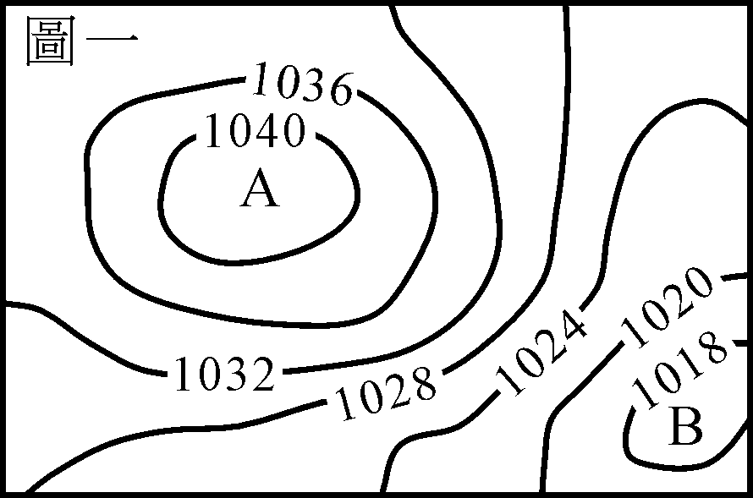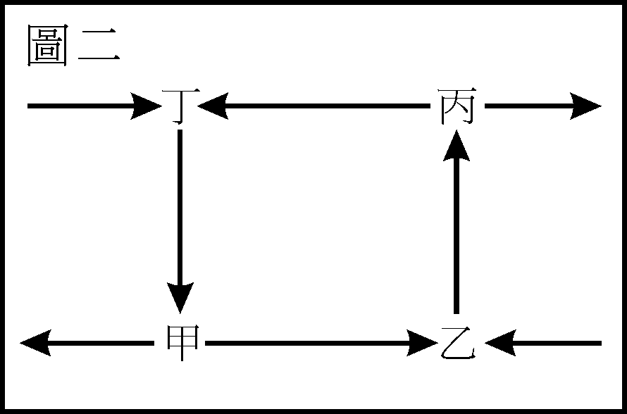
- 圖（一）是某地的地面天氣圖，請問下列敘述何者正確？A為低壓中心 地表空氣流動時，從B流向A B處天氣大多晴朗，A處天氣大多陰雨 圖中實線為等壓線，其上數值的單位為百帕。
- 圖（二）為上升與下沈氣流配合水平運動形成的環流示意圖，下列敘述何者正確？甲處為低壓中心 甲處常為晴朗的天氣 乙處的空氣上升，乃因乙處的氣壓比丙處的氣壓還高 乙處的空氣上升，水氣不易飽和。
- 承上題，若在北半球，乙處空氣水平流動的情形為下列何者？
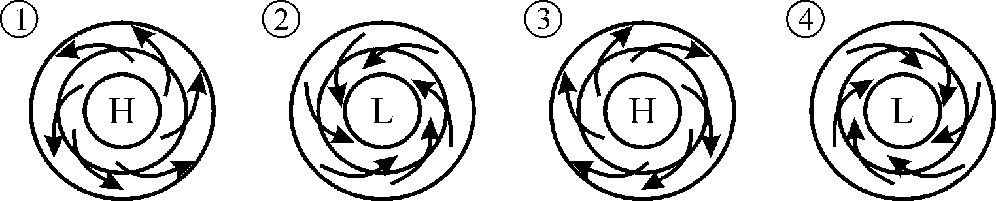

- 造成梅雨的鋒面是哪一種？冷鋒 暖鋒 滯留鋒 囚錮鋒。
- 下列有關鋒面的敘述，何者正確？鋒面的形成與氣團無關 暖鋒在天氣圖上的符號為 鋒面前後的溫度、風向和風速都沒有很大的變化 台灣的天氣，冬季受冷鋒影響，夏季受暖鋒影響。
- 1月份台灣某平地受冷鋒影響，其連續8天觀測資料如下表，由表中資料判斷冷鋒是在哪2天之間到達？第1與第2天 第2與第3天 第4與第5天 第6與第7天。

日期 | 第1天 | 第2天 | 第3天 | 第4天 | 第5天 | 第6天 | 第7天 | 第8天
風速（級） | 4 | 4 | 7 | 7 | 4 | 4 | 4 | 4
天氣狀況 | 多雲 | 多雲 | 雨 | 陰 | 多雲 | 多雲 | 晴 | 晴
最高氣溫 | 16℃ | 15℃ | 12℃ | 13℃ | 14℃ | 17℃ | 18℃ | 18℃
最低氣溫 | 13℃ | 12℃ | 6℃ | 8℃ | 12℃ | 13℃ | 12℃ | 12℃

- 下列有關梅雨的敘述，何者錯誤？梅雨發生時，大陸氣團的勢力約等於海洋氣團的勢力 使台灣附近連日陰雨，或有豪雨 每年5、6月是台灣的梅雨季 梅雨季大量的降水可能會造成水災，所以梅雨量越少越好。
- 下列有關颱風的敘述，何者有誤？是一種發源於熱帶海洋上的低氣壓 充足的水氣和熱量不斷地供應，是颱風發展的必要條件 颱風的外圍是風雨最強的地區 颱風中心區的風力較弱，雲量較少，甚至出現陽光，稱為颱風眼。
- 下列有關台灣天氣現象的敘述，何者正確？颱風是發生在熱帶海洋上的高氣壓 梅雨季通常發生在初春 夏天午後旺盛的上升氣流，容易造成雷陣雨的天氣 冬天因蒙古冷高壓南下，台灣北部盛行西南風。

請 沿 虛 線 撕 下
台北市立弘道國中八十八學年度第二學期三年級地球科學第一次段考答案卷
三年 班 號 姓名：
選擇題：100分(每題4分)
1. | 2. | 3. | 4. | 5. | 6. | 7. | 8. | 9. | 10.
11. | 12. | 13. | 14. | 15. | 16. | 17. | 18. | 19. | 20.
21. | 22. | 23. | 24. | 25.

台北市立弘道國中八十八學年度第二學期三年級地球科學第一次段考參考答案
三年 班 號 姓名：
選擇題：100分(每題4分)
1. | 2. | 3. | 4. | 5. | 6. | 7. | 8. | 9. | 10.
４ | ３ | ４ | ３ | ４ | ３ | ３ | ２ | １ | ４
11. | 12. | 13. | 14. | 15. | 16. | 17. | 18. | 19. | 20.
３ | ２ | １ | ４ | ２ | ３ | ４ | ４ | ２ | ３
21. | 22. | 23. | 24. | 25.
２ | ２ | ４ | ４ | ３

